Wytrzymałość Konstrukcji - MEiL
część II egzaminu po DRUGIM SEMESTRZE

- Omówić pojęcia sił wewnętrznych i zewnętrznych konstrukcji. Składowe wysiłku przekroju na przykładzie pręta (elementu ramy przestrzennej).

- Zasada de Saint-Venanta. Zastosowanie w analizie konstrukcji.

- Zasada superpozycji. Znaczenie w analizie konstrukcji. Założenia.

- Podstawowe przypadki szczególne stanu naprężenia i odkształcenia (1-D, 2-D, 3-D). Podać i omówić przykłady techniczne.

- Interpretacja fizyczna naprężenia porównawczego, nazywanego $σ_{\text{red}}$. Omówić modele/koncepcje stosowane w WM.

- Wyjaśnić pojęcie i znaczenie współczynnika bezpieczeństwa $n$ i $n_{\text{kr}}$.

Jak określać bezpieczeństwo pręta poddanego obciążeniom złożonym? Jak formułować warunek wytrzymałościowy?

Płaski stan naprężenia. Przedstawić zależności i omówić właściwości.

Wyprowadzić wzory prawa Hooke'a dla stanu trójwymiarowego. Pokazać na rysunku interpretację poszczególnych składowych odkształcenia.

W celu zmierzenia siły $N$ i momentu $M_{s}$ na jednocześnie rozciąganym i skręcanym wałku naklejono trzy tensometry wg szkicu. Pomiary wykazały $ε_{1}=2\text{\%,} ε_{2}=−1\text{\%,} ε_{3}=−0\text{.}6\text{\%}$. Określić wartości $N$ i $M_{s}$.

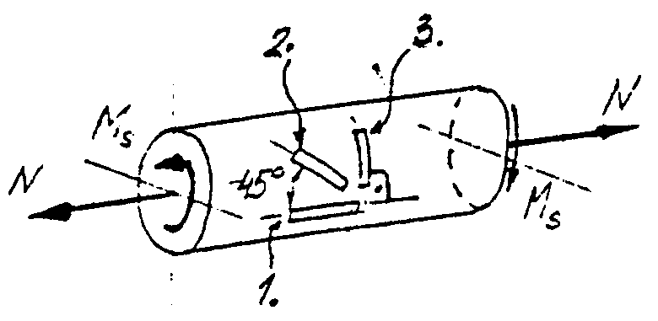

 | Jakie efekty powodują pojawienie się współczynnika $ψ$. | 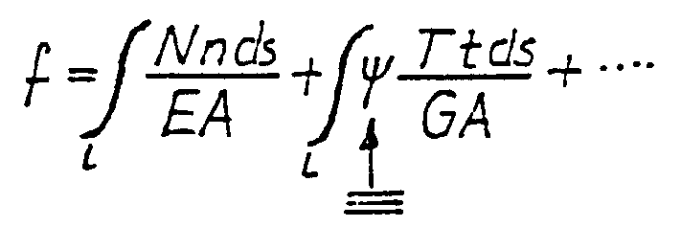
Wyjaśnić na odpowiednich przykładach:
- zasadę wzajemności prac Bettiego,
- zasadę Maxwella,
- twierdzenie Menabrei.

 | * Omówić metodę Ritza rozwiązywania konstrukcji. Wyznaczyć tą metodą maksymalne ugięcie zakładając funkcję linii ugięcia postaci:  $w(x)=a+\text{bx}+{\text{cx}}^{2}+{\text{dx}}^{3}$. |  | 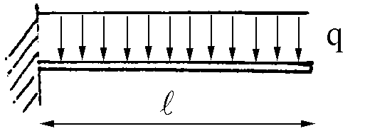
 | * Wyznaczyć rozkład sił wewnętrznych w belce metodą Ritza przyjmując wielomian trzeciego stopnia jako funkcję linii ugięcia. Porównać wynik z rozwiązaniem ścisłym. |  | 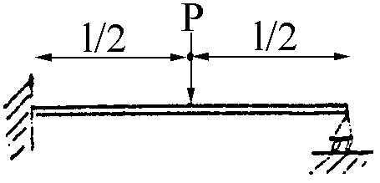

 | Podaj interpretację geometryczną (na rysunkach poszczególnych stanów) współczynników $α_{\text{11}},α_{\text{10}}$. | 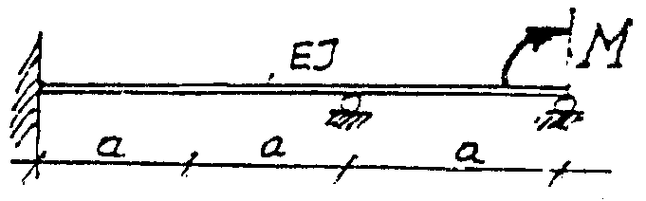
 | Droga wyznaczania przemieszczeń w ramowych ustrojach statycznie niewyznaczalnych. Przykłady.
 | Wyznacz rozkłady sił wewnętrznych w ramie. |  | 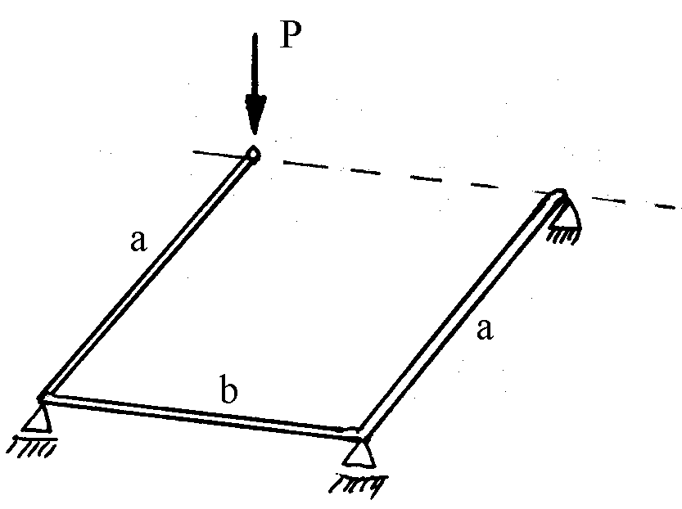
 | Podać sposób wyznaczenie przemieszczenia pionowego w punkcie przyłożenia siły P w zadaniu 17.
 | Co to jest statyczna niewyznaczalność konstrukcji? Na przykładzie kratownicy omówić metodę przemieszczeń i metodę sił (równań Maxwella-Mohra). |  | 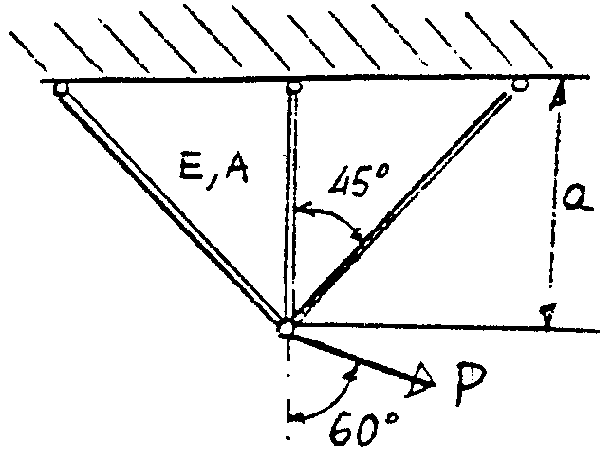
 | Wyznaczyć przemieszczenie pionowe przegubu $B$. Naszkicować przebieg rozwiązania. |  | 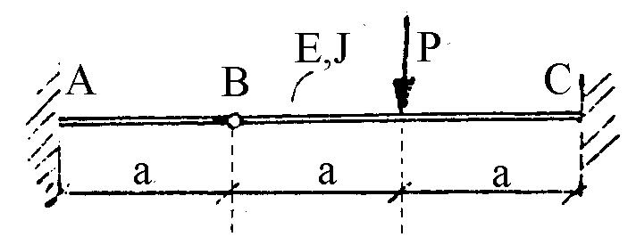
 | Podać sposób określenia kąta załomu w przegubie $B$ ustroju. |  | 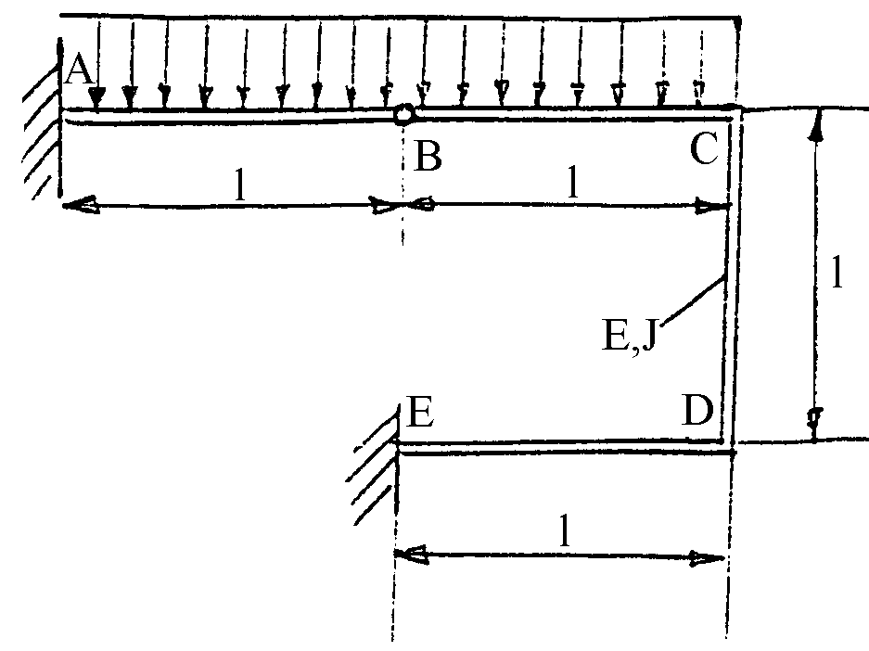
 | Jakimi specyficznymi cechami charakteryzują się konstrukcje prętowe statycznie niewyznaczalne? Podać odpowiednie przykłady.
Podać stopień statycznej niewyznaczalności:
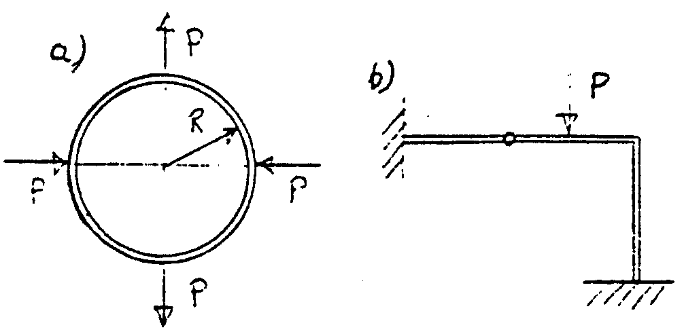

 | Omówić zasady symetrii i antysymetrii obciążenia na przykładzie ram płaskich i przestrzennych o konstrukcji symetrycznej. Przykłady.
 | * Z techniczną dokładnością (pomijając wpływ odkształceń od sił wzdłużnych i tnących) oszacuj wartości $M_{g}$ i $T$ w przekroju $A−A$. | 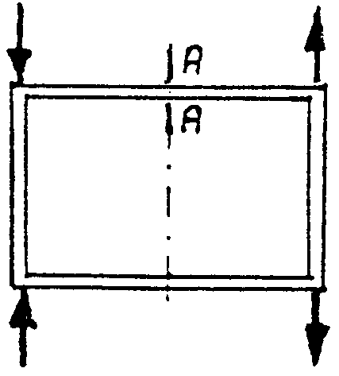

Podać stopień statycznej niewyznaczalności:

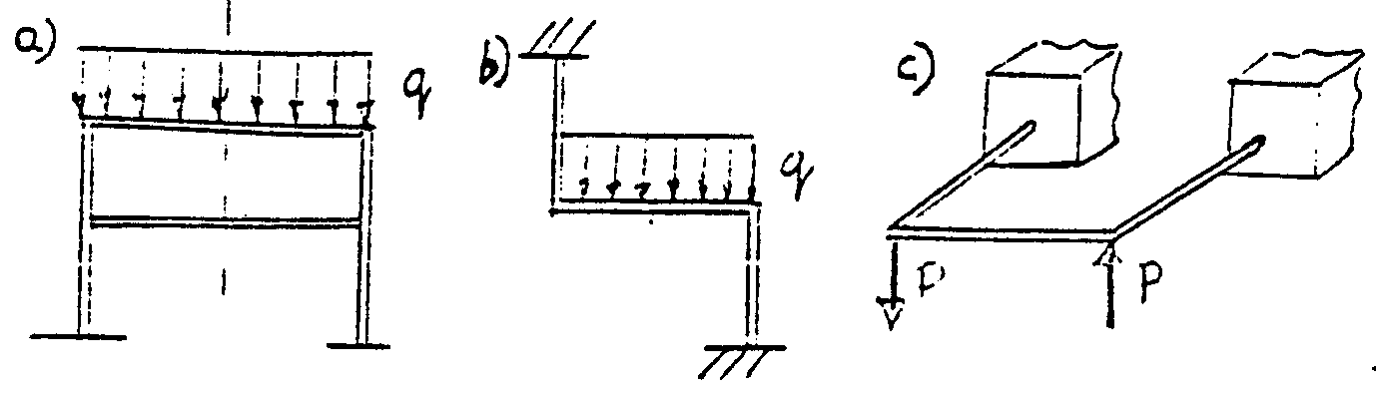

Podać stopień statycznej niewyznaczalności:

Zbudować pełny układ równań metody sił zakładając istnienie 6 nieznanych sił wewnętrznych w przekroju AA. Do ilu równań można go zredukować?

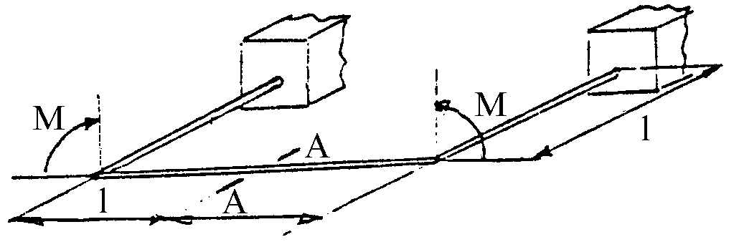
Zbudować pełny układ równań metody sił zakładając istnienie 6 nieznanych sił wewnętrznych w przekroju AA. Do ilu równań można go zredukować.

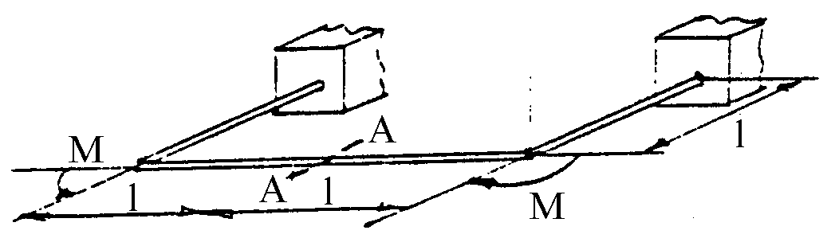

 | Omówić sposób rozwiązania ustrojów statycznie niewyznaczalnych z błędami montażowymi i obciążonych cieplnie. Podać przykłady ram.
 | Przedstawić sposób wyznaczenia współczynnika bezpieczeństwa $n_{e}$ ramy rurowej równomiernie podgrzanej o $ΔT$. | 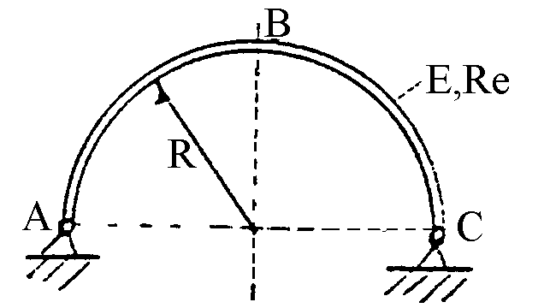
 | Przedstawić sposób wyznaczenia przemieszczenia poziomego przegubu $B$ występującego wskutek podgrzania pręta AB o $ΔT$ i równoczesnego obciążenia siłą $P$. | 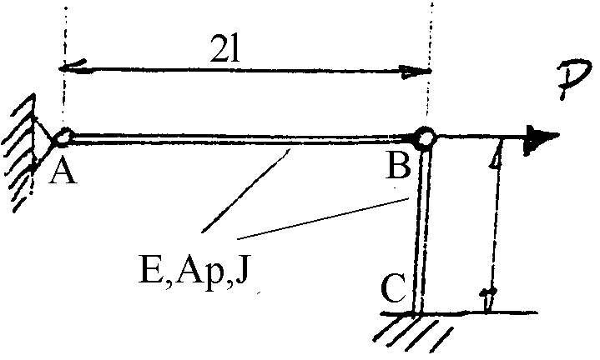
Podać sposób obliczenia naprężeń montażowych wywołanych niewłaściwym położeniem podpory C.

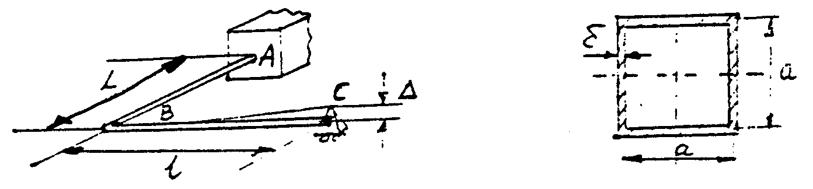

 | ** Wyjaśnić różnice w analizie ram statycznie niewyznaczalnych podgrzanych równomiernie oraz nierównomiernie na wysokości przekroju poprzecznego

 | Wyznaczyć stosunek grubości płaszczy stożkowego i kulistego, aby przy działaniu ciśnienia wewnętrznego p naprężenia zredukowane po obu stronach połączenia były równe. | 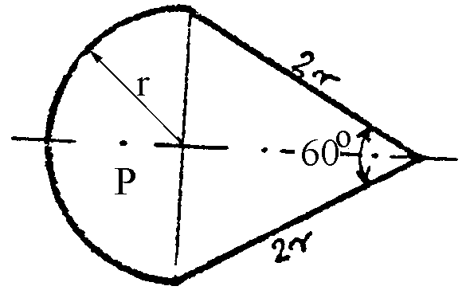

 | Obliczyć grubość ścianki kulistego zbiornika o średnicy $D=1 m$, pracującego pod ciśnieniem wewnętrznym $p=1 \text{MPa}$, jeśli naprężenia dopuszczalne $σ_{\text{dop}}=\text{125} \text{MPa}$. | 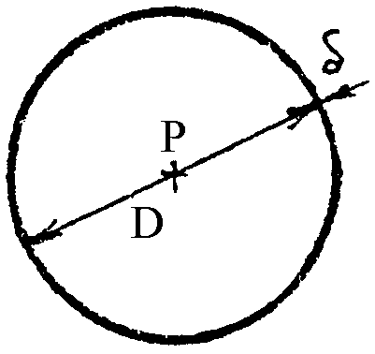
 | W punkcie C południka powłoki osiowosymetrycznej pracującej pod ciśnieniem wewnętrznym p występuje przejście linii tworzącej stożka w linię tworzącą sfery bez załomu linii południka (tzw. ukryta nieciągłość kształtu południka). Wyznaczyć rozkłady naprężeń południkowych $σ_{p}$ i obwodowych $σ_{t}$ na linii południka powłoki. | 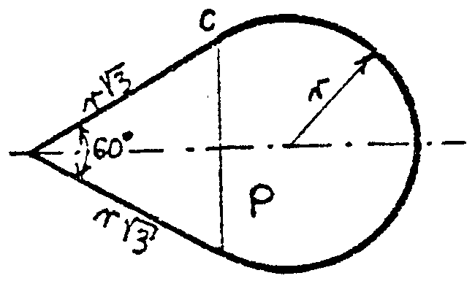
Porównać przebiegi naprężeń $σ_{p}$ i $σ_{t}$ dla pokazanych dwu sposobów umieszczenia na podłożu zbiornika w kształcie ściętego stożka wypełnionego wodą.

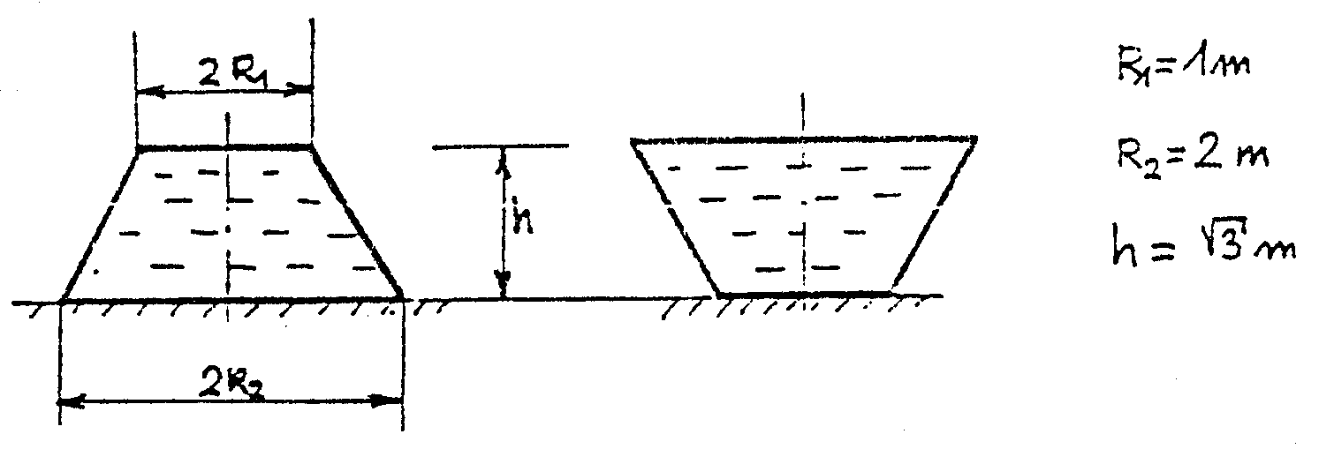

 | Co to jest równanie Laplace'a, skąd się je otrzymuje i jak się wyznacza promienie krzywizny występujące w nim.
 | Podać przyczyny i przypuszczalne miejsca w powłoce obrotowej, w których może być zaburzony stan błonowy. Które przyczyny są bardziej niebezpieczne?
 | Dlaczego w niektórych miejscach niezbędne jest wzmocnienie powłok pierścieniem? Podać sposób obliczenia przekroju pierścienia.

